Die Freie Schule Frankfurt
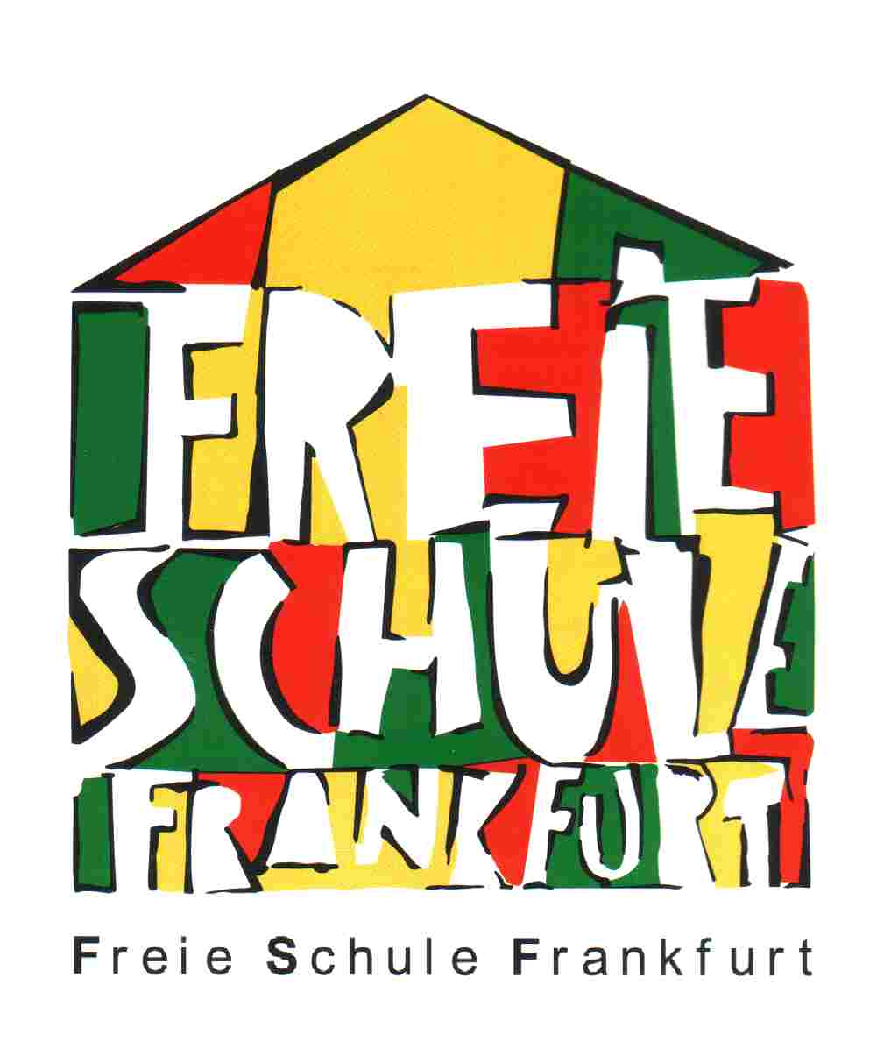
existiert seit 1974 als erfolgreiche Alternative zur Regelschule; Schule und Kita sind vollständig integriert, Kinder lernen und entwickeln sich selbstreguliert anhand ihrer eigenen Bedürfnisse und Interessen.
Wir suchen:
1 päd. Fachkraft (Erz, SozArb, Päd),
als Bezugsperson in der Gruppe der Kinder von 3-6 Jahren, ca 3 Tage in der Woche, unbefristet, ab sofort

Sie sollten:

- Spaß am Umgang mit selbstbewussten Kindern haben
- Die Fähigkeit besitzen, auch gruppenübergreifend verlässliche Beziehungen zu den Kindern aufzubauen
- Verantwortung im Team tragen können
- pädagogische Herausforderungen suchen

Wir bieten:

- Arbeit in einem interdisziplinären selbstbestimmten Team
- bezahlte Fortbildungen, Supervision, Vorbereitungszeit, Team-Konzeptionstage
- gute Bezahlung nach Haustarif, angelehnt an TVÖD
- 30 Urlaubstage plus Freizeitausgleich
- Sabbatmonate
- Angebote zur Mobilität (Jobticket, Jobrad)
- betriebliche Altersvorsorge

Bewerbungen bitte an:

info@freieschulefrankfurt.de
oder:
Freie Schule Frankfurt, Vogelweidstr. 3, 60596 Frankfurt am Main, Tel: 069 63 67 50

